**Obec Horní Bojanovice**

**Zastupitelstvo obce Horní Bojanovice**

**Obecně závazná vyhláška obce Horní Bojanovice**

**kterou se vydává požární řád obce**

Zastupitelstvo obce Horní Bojanovice se na svém zasedání konaném dne 9.12.2024 usneslo vydat na základě § 29 odst. 1 písm. o) bod 1 zákona č. 133/1985 Sb., o požární ochraně, ve znění pozdějších předpisů (dále jen „zákon o požární ochraně“), a v souladu s § 10 písm. d) a § 84 odst. 2 písm. h) zákona č. 128/2000 Sb., o obcích (obecní zřízení), ve znění pozdějších předpisů, tuto obecně závaznou vyhlášku (dále jen „vyhláška“):

#### *Čl. 1 Úvodní ustanovení*

(1) Tato vyhláška upravuje organizaci a zásady zabezpečení požární ochrany v obci.

(2) Při zabezpečování požární ochrany spolupracuje obec zejména s hasičským záchranným sborem kraje, občanskými sdruženími a obecně prospěšnými společnostmi působícími na úseku požární ochrany.

#### *Čl. 2 Vymezení činnosti osob pověřených zabezpečováním požární ochrany v obci*

1. Ochrana životů, zdraví a majetku občanů před požáry, živelními pohromami a jinými mimořádnými událostmi na území obce Horní Bojanovice (dále jen „obec“) je zajištěna jednotkou sboru dobrovolných hasičů obce (dále jen „JSDH obce“) podle čl. 5 této vyhlášky a dále jednotkami požární ochrany uvedenými v příloze č. 1 této vyhlášky.
2. K zabezpečení úkolů na úseku požární ochrany byly na základě usnesení zastupitelstva obce dále pověřeny tyto orgány obce:
3. zastupitelstvo obce - projednáním stavu požární ochrany v  obci minimálně 1 x za 12 měsíců nebo vždy po závažné mimořádné události mající vztah k zajištění požární ochrany v  obci,
4. starosta - zabezpečováním pravidelných kontrol dodržování předpisů a plnění povinností obce na úseku požární ochrany vyplývajících z její samostatné působnosti, a to minimálně 1 x za 12 měsíců.

#### *Čl. 3 Podmínky požární bezpečnosti při činnostech a v objektech se zvýšeným nebezpečím vzniku požáru se zřetelem na místní situaci*

1. Za činnosti, při kterých hrozí zvýšené nebezpečí vzniku požáru, se podle místních podmínek považuje:
2. konání veřejnosti přístupných kulturních a sportovních akcí na veřejných prostranstvích, při nichž dochází k manipulaci s otevřeným ohněm a na něž se nevztahují povinnosti uvedené v § 6 zákona o požární ochraně ani v právním předpisu kraje[1] či obce[2] vydanému k zabezpečení požární ochrany při akcích, kterých se zúčastňuje větší počet osob.

Pořadatel akce je povinen konání akce nahlásit min. 2 pracovní dny před jejím započetím na Obecním úřadu Horní Bojanovice a na operační středisko Hasičského záchranného sboru Jihomoravského kraje. Je-li pořadatelem právnická osoba či fyzická osoba podnikající, je její povinností zřídit preventivní požární hlídku[3].

#### *Čl. 4 Způsob nepřetržitého zabezpečení požární ochrany v obci*

1. Přijetí ohlášení požáru, živelní pohromy či jiné mimořádné události na území obce je zabezpečeno systémem ohlašoven požárů uvedených v čl. 7.
2. Ochrana životů, zdraví a majetku občanů před požáry, živelními pohromami a jinými mimořádnými událostmi na území obce je zabezpečena jednotkami požární ochrany uvedenými v čl. 5 a v příloze č. 1 vyhlášky.

#### *Čl. 5 Kategorie jednotky sboru dobrovolných hasičů obce, její početní stav a vybavení*

1. Obec zřídila JSDH obce, jejíž kategorie, početní stav a vybavení jsou uvedeny v příloze č. 2 vyhlášky.
2. Členové JSDH obce se při vyhlášení požárního poplachu dostaví ve stanoveném čase do hasičské stanice JSDH obce na adrese Horní Bojanovice 113, anebo na jiné místo, stanovené velitelem JSDH.

#### *Čl. 6 Přehled o zdrojích vody pro hašení požárů a podmínky jejich trvalé použitelnosti*

1. Vlastník nebo uživatel zdrojů vody pro hašení požárů je povinen tyto udržovat v takovém stavu, aby bylo umožněno použití požární techniky a čerpání vody pro hašení požárů[4].
2. Zdroje vody pro hašení požárů jsou stanoveny v nařízení kraje[5]. Zdroje vody pro hašení požárů na území obce jsou uvedeny v příloze č. 3 vyhlášky.
3. Obec nad rámec nařízení kraje nestanovila další zdroje vody pro hašení požárů.

#### *Čl. 7 Způsob vyhlášení požárního poplachu v obci*

Vyhlášení požárního poplachu v obci se provádí:

signálem „POŽÁRNÍ POPLACH”, který je vyhlašován přerušovaným tónem sirény po dobu jedné minuty (25 sec. tón – 10 sec. pauza – 25 sec. tón) nebo

#### *Čl. 8*

*Seznam sil a prostředků jednotek požární ochrany*

Seznam sil a prostředků jednotek požární ochrany podle výpisu z požárního poplachového plánu obce Horní Bojanovice je uveden v příloze č. 1 vyhlášky.

#### *Čl. 9*

*Zrušovací ustanovení*

Touto vyhláškou se ruší obecně závazná vyhláška „Požární řád obce“ č. 1/2003 ze dne 28.8.2003

#### *Čl. 10*

*Účinnost*

Tato vyhláška nabývá účinnosti počátkem patnáctého dne následujícího po dni jejího vyhlášení.

*Podpis Podpis*

............................. ...................................

Jméno Příjmení Jméno Příjmení

místostarosta starosta

**Příloha č. 1 k obecně závazné vyhlášce, kterou se vydává požární řád obce**

Seznam sil a prostředků jednotek požární ochrany z požárního poplachového plánu …. kraje.

**Příloha č. 2 k obecně závazné vyhlášce, kterou se vydává požární řád obce**

Požární technika a věcné prostředky požární ochrany JSDH obce.

**Příloha č. 3 k obecně závazné vyhlášce, kterou se vydává požární řád obce**

1. Přehled zdrojů vody (výpis z nařízení kraje + stanovené zdroje vody nad rámec tohoto nařízení kraje).
2. Plánek obce s vyznačením zdrojů vody pro hašení požárů, čerpacích stanovišť a směru příjezdu k nim.

**Příloha č. 1 k obecně závazné vyhlášce, kterou se vydává požární řád obce**

**Seznam sil a prostředků jednotek požární ochrany**

**z požárního poplachového plánu Jihomoravského kraje**

1. Seznam sil a prostředků jednotek požární ochrany pro první stupeň poplachu obdrží ohlašovny požárů obce a právnické osoby a podnikající fyzické osoby, které zřizují jednotku požární ochrany.
2. V případě vzniku požáru nebo jiné mimořádné události jsou pro poskytnutí pomoci na území obce určeny podle I. stupně požárního poplachu následující jednotky požární ochrany:

|  |  |  |  |  |
| --- | --- | --- | --- | --- |
| **Jednotky požární ochrany v I. stupni požárního poplachu** | | | | |
|  | **První jednotka požární ochrany** | **Druhá jednotka požární ochrany** | **Třetí jednotka požární ochrany** | **Čtvrtá jednotka požární ochrany** |
| **Název jednotek požární ochrany** | JSDHo Horní Bojanovice | HS Hustopeče | JSDHo Velké Pavlovice | JSDHo Šitbořice |
| **Kategorie jednotek požární ochrany nebo minimální počty a vybavení hasičské stanice HZS** | JPO III | JPO I | JPO II | JPO III |

Pozn.:

HZS – hasičský záchranný sbor,

JPO – jednotka požární ochrany (příloha k zákonu o požární ochraně),

JSDH – jednotka sboru dobrovolných hasičů,

HS – hasičská stanice,

stupně poplachu – viz § 20 a násl. vyhlášky č. 328/2001 Sb., o některých podrobnostech zabezpečení integrovaného záchranného systému, ve znění pozdějších předpisů.

**Příloha č. 2 k obecně závazné vyhlášce, kterou se vydává požární řád obce**

**Požární technika a věcné prostředky požární ochrany JSDH obce nebo společné jednotky požární ochrany**

|  |  |  |  |
| --- | --- | --- | --- |
| **Název jednotek požární ochrany** | **Kategorie jednotek požární ochrany** | **Požární technika a věcné prostředky požární ochrany** | **Počet členů** |
| JSDH Horní Bojanovice | JPO III | 1x CAS 15 MAN, 1x DA Ford Transit, člun Dulkan s motorem Mercury F20, dýchací technika Drager | 17 |
|  |  |  |  |
|  |  |  |  |
|  |  |  |  |
|  |  |  |  |

Pozn.:

CAS – cisternová automobilová stříkačka,

DA – dopravní automobil.

**Příloha č. 3 k obecně závazné vyhlášce č. ../20.., kterou se vydává požární řád obce**

1. **Přehled zdrojů vody určených pro hašení požárů z nařízení kraje**

|  |  |  |  |  |
| --- | --- | --- | --- | --- |
| **Typ zdroje vody** | **Název** | **Kapacita** | **Čerpací stanoviště** | **Využitelnost** |
| umělé | Požární hydranty v obci |  |  | celoroční |
|  |  |  |  |  |
|  |  |  |  |  |

**Přehled zdrojů vody určených pro hašení požárů stanovených nad rámec nařízení kraje**

1. **Plánek obce s vyznačením zdrojů vody pro hašení požárů, čerpacích stanovišť a směru příjezdu k nim**

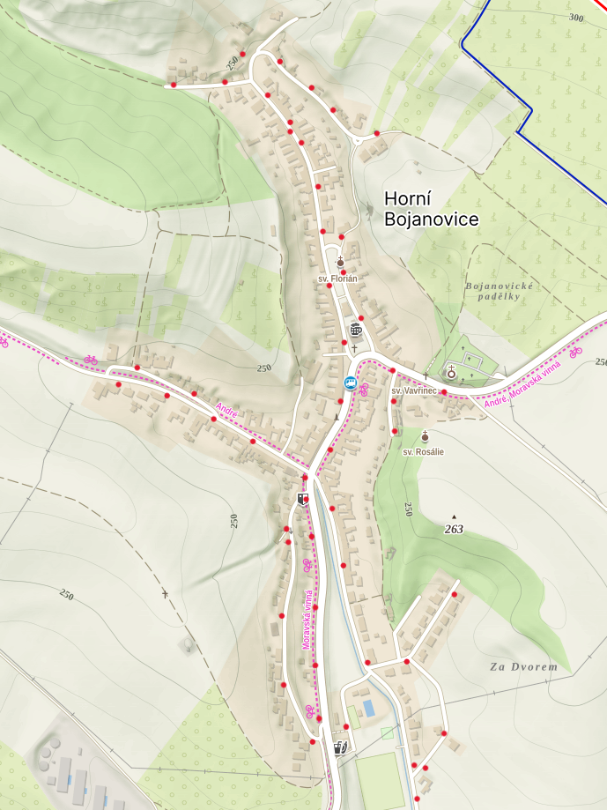

**Komentář ke vzoru OZV:**

**Čl. 3 odst. 1:**

Pokud se v obci vyskytují činnosti, při kterých hrozí zvýšené nebezpečí vzniku požáru, lze pro vykonávání takových činností stanovit **přiměřená omezení** (zejména s ohledem na cíl opatření a náklady na jejich zajištění). Mělo by se přitom jednat o takové **„rizikové“ činnosti**, které mají **místní charakter** (např. o pořádání určitých akcí typických pro obec apod.) **a jejichž provozování není již regulováno jinými právními přepisy**, jako např. právními předpisy obce či kraje vydanými k zabezpečení požární ochrany při akcích, kterých se zúčastňuje větší počet osob, nebo § 6 zákona o požární ochraně, či vyhláškou č. 246/2001 Sb., o požární prevenci, v platném znění, která upravuje mimo jiné používání tepelných, elektrických, plynových a jiných spotřebičů, problematiku komínů a kouřovodů, hořlavých nebo požárně nebezpečných látek. Takové činnosti se budou vyskytovat zcela výjimečně.

**Podmínky** k provádění „rizikových činností“ mohou spočívat např. v povinnosti ohlásit konání činnosti v předem určené lhůtě obecnímu úřadu, nebo v povinnosti zřídit preventivní požární hlídku, jejíž náležitosti jsou blíže upraveny např. v § 31 odst. 4 vyhlášky č. 246/2001 Sb., o požární prevenci, v platném znění (tuto povinnost lze uložit pouze právnické a podnikající fyzické osobě, nikoliv fyzické osobě nepodnikající), nebo v povinnosti opatřit určité věcné prostředky požární ochrany apod

.

**Čl. 3 odst. 2:**

Řada objektů je s ohledem na v nich prováděné činnosti dostatečně chráněna zákonem o požární ochraně (srov. např. § 4 až 6 zákona o požární ochraně). Pokud se obec rozhodne s ohledem na místní podmínky u určitých objektů zvýšit úroveň požární ochrany nad rámec stanovený zákonem, případně zjistí, že se na určité objekty jiná právní úprava nevztahuje, může si ve vyhlášce takové konkrétní objekty vyjmenovat a stanovit podmínky požární bezpečnosti, které budou směřovat k ochraně těchto objektů.

**Čl. 5:**

Obec musí zřídit jednotku sboru dobrovolných hasičů obce, společnou jednotku požární ochrany (§ 69a zákona o požární ochraně) nebo požární hlídku (§ 69 zákona o požární ochraně). Při nezřízení ani jedné z alternativ je obec povinna přispívat na jiné jednotky požární ochrany předurčené pro hašení v obci (§ 69a odst. 5 zákona o požární ochraně). V OZV nelze konstatovat neakceschopnost jednotky požární ochrany obce.

**Čl. 6:**

V přehledu zdrojů vody, který slouží jako informace, se nejčastěji uvádí ty zdroje vody, které obec stanovila, a to v souladu s § 29 odst. 1 písm. k) zákona o požární ochraně. U jednotlivých zdrojů se v přehledu uvádí využitelná kapacita zdroje, konkrétní čerpací stanoviště pro požární techniku, podmínky použitelnosti atd. V případě, že se jedná o hydrantovou síť v obci, není závadou vybrat pouze některé určené hydranty.

U přehledu zdrojů vody pro hašení se vychází zejména z příslušného nařízení kraje [§ 27 odst. 2 písm. b) bod 2. zákona o požární ochraně] a dále z místních podmínek. Obec nemusí nad rámec nařízení kraje stanovit další zdroje vody pro hašení, ale všechny určené zdroje musí být konkrétně v OZV uvedeny. V OZV nestanovujte povinnosti jiným osobám, než jsou vlastník nebo uživatel vody pro hašení (§ 7 zákona o požární ochraně), např. majitelům komunikací (zákon č. 13/1997 Sb., o pozemních komunikacích, ve znění pozdějších předpisů). Dále musí mít obec na paměti, že při určení zdroje vody pro hašení, může jeho vlastník nebo uživatel žádat o náhradu za omezení užívání zdroje vody. Určení zdrojů vody pro hašení musí mít tedy obec předem dohodnuta s vlastníky těchto zdrojů (smluvní zajištění).

**Čl. 7:**

Obec je povinna zřídit minimálně jednu ohlašovnu požárů. Ohlašovna požáru je místo s trvalou obsluhou vybavené potřebnými komunikačními prostředky, které je určeno k přijímání hlášení o vzniku požáru nebo jiné mimořádné události a k vyhlášení požárního poplachu, jakož i k plnění dalších úkolů podle příslušné dokumentace požární ochrany. Z tohoto důvodu musí obec zajistit trvalou obsluhu na jím určené ohlašovně požárů. Ohlašovnou požárů není tedy fyzická osoba a mnohdy ani hasičská stanice HZS kraje. Vždy záleží na konkrétních podmínkách.

Jako místo, odkud lze hlásit požár lze určit veřejné telefonní automaty, chytré lampy veřejného osvětlení, budovy veřejných institucí, …

**Čl. 8:**

Pokud dojde k poruše technického zařízení, je třeba zajistit vyhlášení požárního poplachu jiným vhodným způsobem, např. obecním rozhlasem, dopravním prostředkem vybaveným audiotechnikou (megafonem, tlampačem apod.).

1. § 27 odst. 2 písm. b) bod 5 zákona o požární ochraně
2. § 29 odst. 1 písm. o) bod 2 zákona o požární ochraně
3. § 13 odst. 1 písm. b) zákona o požární ochraně
4. § 7 odst. 1 zákona o požární ochraně
5. nařízení JMK kraje č. 4/2023 ze dne 11.11.2023